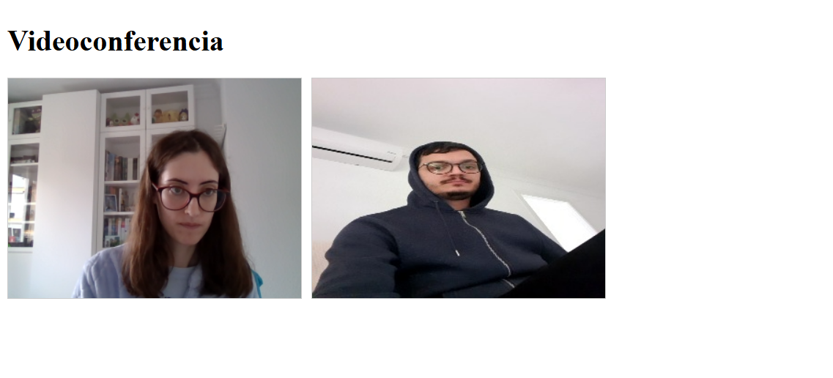

PS C:\xampp\htdocs\Programación de servicios y procesos\vidioconferencia> ^C

PS C:\xampp\htdocs\Programación de servicios y procesos\vidioconferencia> ngrok http 5000

PS C:\xampp\htdocs\Programación de servicios y procesos\vidioconferencia> python servidor.py

\* Serving Flask app 'servidor'